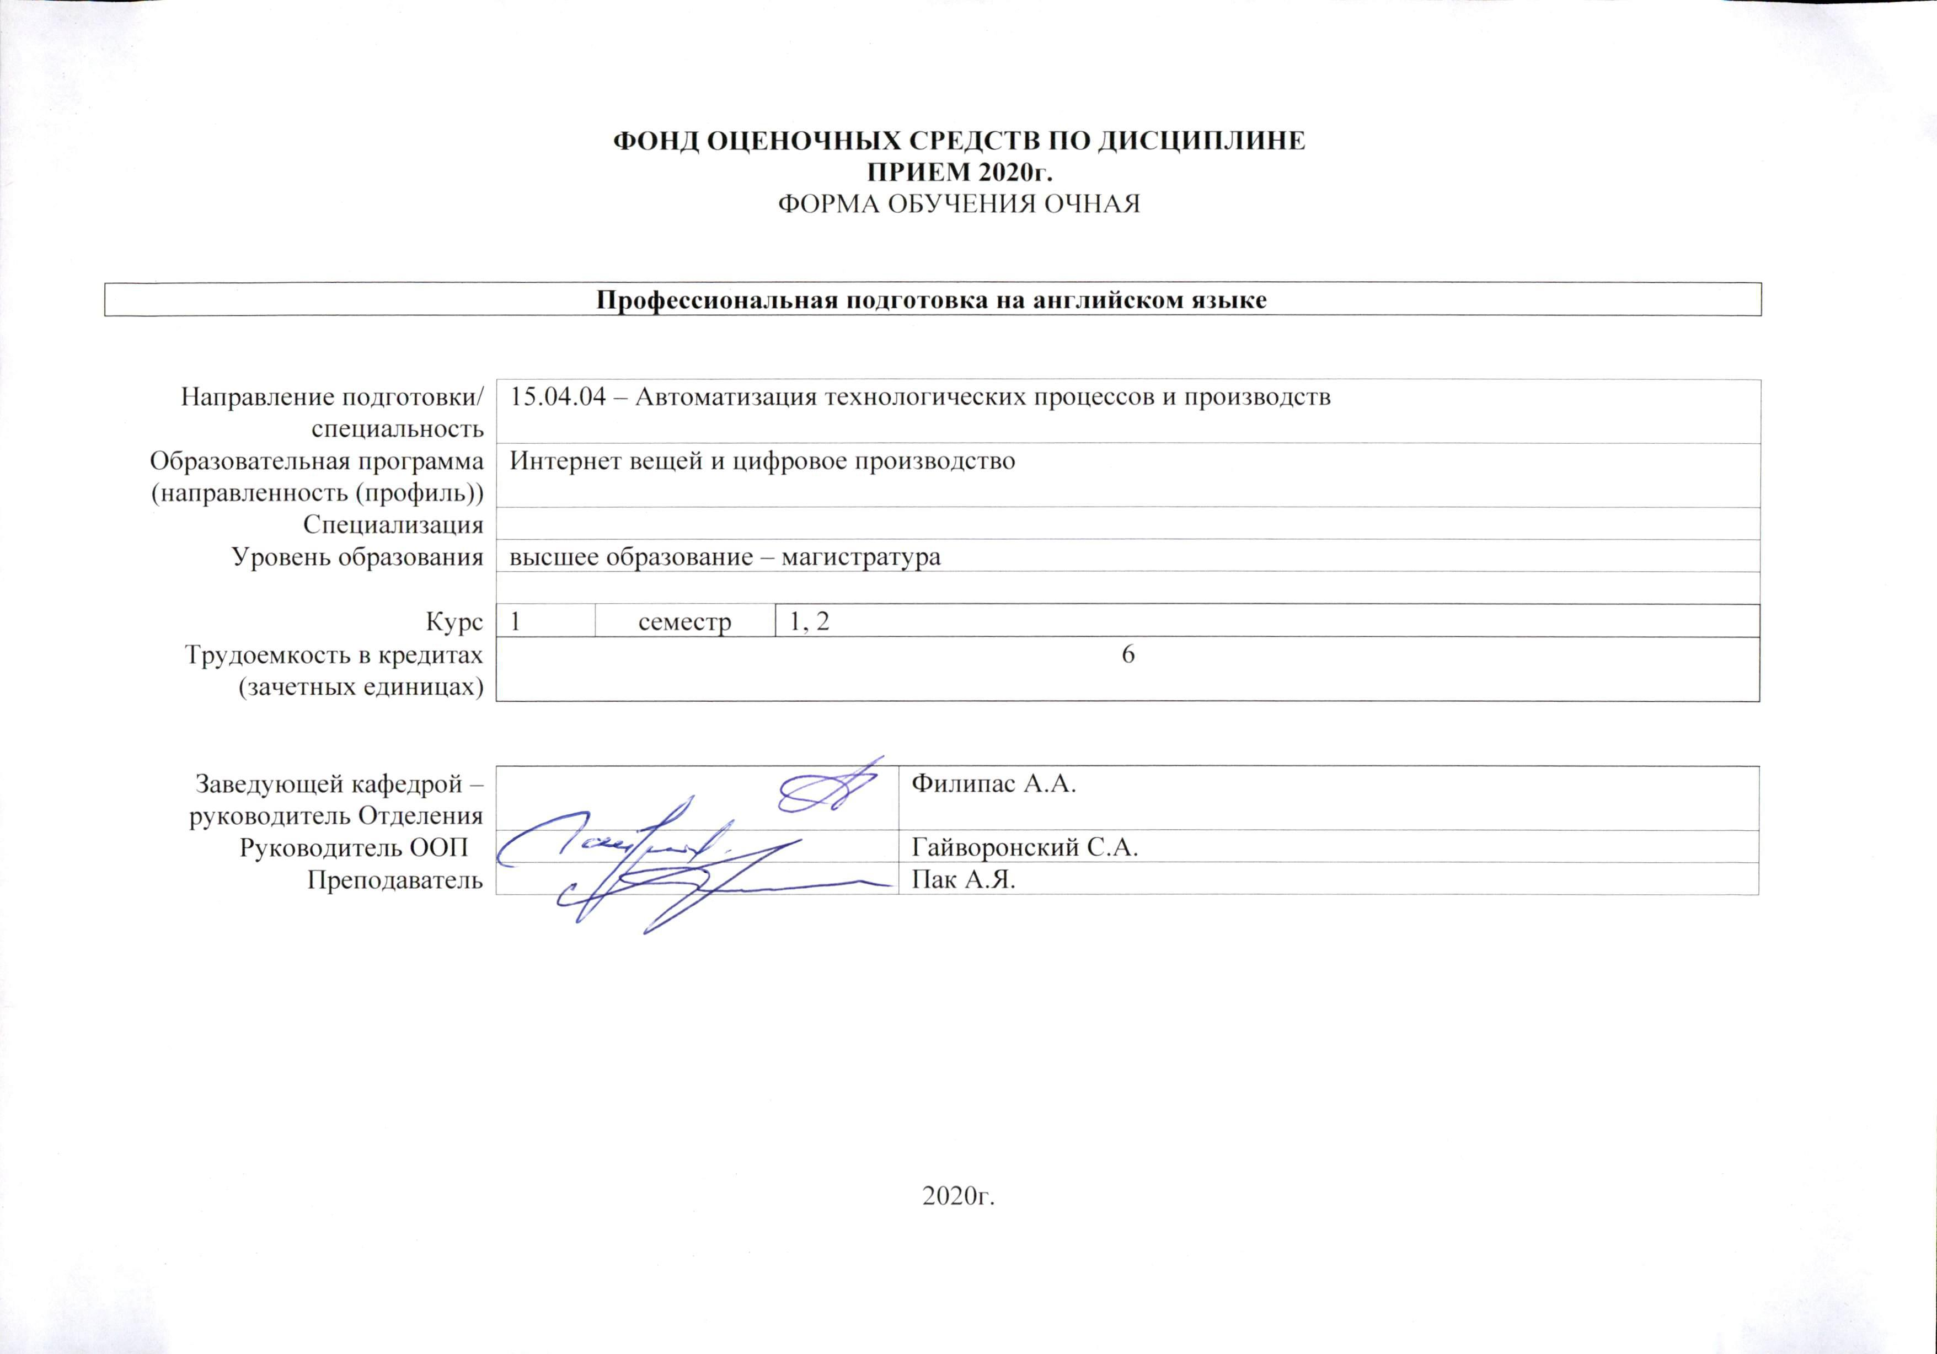
- Роль дисциплины «Профессиональная подготовка на английском языке» в формировании компетенций выпускника:
Код компетенции | Наименование компетенции | Составляющие результатов освоения (дескрипторы компетенции)
 |  | Код | Наименование
УК(У)-3 | Способен организовывать и руководить работой команды, вырабатывая командную стратегию для достижения поставленной цели | УК(У)-3.З2 | Знает особенности профессионального этикета западной и отечественной культур
 |  | УК(У)-3.У2 | Умеет составлять и представлять техническую и научную информацию, используемую в профессиональной деятельности, в виде презентации
 |  | УК(У)-3.В2 | Владеет навыками монологического высказывания на иностранном языке по профилю своей специальности, аргументировано излагая свою позицию и используя вспомогательные средства (таблицы, графики, диаграммы и т.п.)
УК(У)-4 | Способен применять современные коммуникативные технологии, в том числе на иностранном (-ых) языке (-ах), для академического и профессионального взаимодействия | УК(У)-4.З1 | Знает терминологию на иностранном языке в изучаемой и смежных областях знаний; особенности научно-технического функционального стиля изучаемого иностранного языка
 |  | УК(У)-4.У1 | Умеет осуществлять письменный перевод профессионально-ориентированных аутентичных текстов
 |  | УК(У)-4.В1 | Владеет опытом вести переписку в профессиональных и научных целях
ОПК(У)-1 | готовность к коммуникации в устной и письменной формах на русском и иностранном языках для решения задач профессиональной деятельности | ОПК(У)-1.З2 | основных особенностей и правил перевода с использованием терминологии из своей профессиональной деятельности
 |  | ОПК(У)-1.У2 | понимать высказывания и реплики профессионального характера; составлять общий план письменного сообщения профессионального характера
 |  | ОПК(У)-1.В2 | навыками использования английского языка в своей профессиональной деятельности

- Показатели и методы оценивания
Планируемые результаты обучения по дисциплине |  | Код контролируемой компетенции (или ее части) | Наименование раздела дисциплины | Методы оценивания (оценочные мероприятия)
Код | Наименование
РД-1 | способен осуществлять социальное взаимодействие и реализовывать свою роль в команде | УК-3 | Раздел 1. Введение  Раздел 6. Синтез непрерывных линейных систем с заданными показателями качества регулирования  Раздел 7. Анализ систем автоматического управления в пространстве состояний | Устный и письменный опрос студентов
РД-2 | способен осуществлять социальное взаимодействие и реализовывать свою роль в команде | УК-3 | Раздел 4. Устойчивость непрерывных линейных систем  Раздел 3. Структурные преобразования САУ  Раздел 8. Формы математического описания нелинейных систем | Устный и письменный опрос студентов
РД-3 | способен осуществлять социальное взаимодействие и реализовывать свою роль в команде | УК-3 | Раздел 8. Формы математического описания нелинейных систем  Раздел 4. Устойчивость непрерывных линейных систем  Раздел 6. Синтез непрерывных линейных систем с заданными показателями качества регулирования  Раздел 7. Анализ систем автоматического управления в пространстве состояний  Раздел 10. Анализ абсолютной устойчивости. Оценка абсолютной устойчивости с помощью критерия Попова | Устный и письменный опрос студентов
РД-4 | способен осуществлять деловую коммуникацию в устной и письменной формах на государственном языке Российской Федерации и иностранном(-ых) языке(-ах) | УК-4 | Раздел 2. Фундаментальные принципы управления  Раздел 3. Структурные преобразования САУ  Раздел 1. Введение | Устный и письменный опрос студентов
РД-5 | способен осуществлять деловую коммуникацию в устной и письменной формах на государственном языке Российской Федерации и иностранном(-ых) языке(-ах) | УК-4 | Раздел 4. Устойчивость непрерывных линейных систем  Раздел 5. Качество процессов регулирования  Раздел 2. Фундаментальные принципы управления  Раздел 3. Структурные преобразования САУ  Раздел 9. Гармоническая линеаризация нелинейных САУ  Раздел 10. Анализ абсолютной устойчивости. Оценка абсолютной устойчивости с помощью критерия Попова | Устный и письменный опрос студентов
РД-6 | способен осуществлять деловую коммуникацию в устной и письменной формах на государственном языке Российской Федерации и иностранном(-ых) языке(-ах) | УК-4 | Раздел 1. Введение  Раздел 2. Фундаментальные принципы управления  Раздел 5. Качество процессов регулирования | Устный и письменный опрос студентов
РД-7 | готовность к коммуникации в устной и письменной формах на русском и иностранном языках для решения задач профессиональной деятельности | ОПК-1 | Раздел 5. Качество процессов регулирования  Раздел 6. Синтез непрерывных линейных систем с заданными показателями качества регулирования  Раздел 3. Структурные преобразования САУ  Раздел 7. Анализ систем автоматического управления в пространстве состояний  Раздел 9. Гармоническая линеаризация нелинейных САУ | Устный и письменный опрос студентов
РД-8 | готовность к коммуникации в устной и письменной формах на русском и иностранном языках для решения задач профессиональной деятельности | ОПК-1 | Раздел 9. Гармоническая линеаризация нелинейных САУ  Раздел 4. Устойчивость непрерывных линейных систем | Устный и письменный опрос студентов
РД-9 | готовность к коммуникации в устной и письменной формах на русском и иностранном языках для решения задач профессиональной деятельности | ОПК-1 | Раздел 5. Качество процессов регулирования  Раздел 6. Синтез непрерывных линейных систем с заданными показателями качества регулирования  Раздел 7. Анализ систем автоматического управления в пространстве состояний  Раздел 8. Формы математического описания нелинейных систем  Раздел 9. Гармоническая линеаризация нелинейных САУ  Раздел 10. Анализ абсолютной устойчивости. Оценка абсолютной устойчивости с помощью критерия Попова | Устный и письменный опрос студентов

- Шкала оценивания
Порядок организации оценивания результатов обучения в университете регламентируется отдельным локальным нормативным актом – «Система оценивания результатов обучения в Томском политехническом университете (Система оценивания)» (в действующей редакции). Используется балльно-рейтинговая система оценивания результатов обучения. Итоговая оценка (традиционная и литерная) по видам учебной деятельности (изучение дисциплин, УИРС, НИРС, курсовое проектирование, практики) определяется суммой баллов по результатам текущего контроля и промежуточной аттестации (итоговая рейтинговая оценка - максимум 100 баллов).

Распределение основных и дополнительных баллов за оценочные мероприятия текущего контроля и промежуточной аттестации устанавливается календарным рейтинг-планом дисциплины.

Рекомендуемая шкала для отдельных оценочных мероприятий входного и текущего контроля
% выполнения задания | Соответствие традиционной оценке | Определение оценки
90%÷100% | «Отлично» | Отличное понимание предмета, всесторонние знания, отличные умения и владение опытом практической деятельности, необходимые результаты обучения сформированы, их качество оценено количеством баллов, близким к максимальному
70% - 89% | «Хорошо» | Достаточно полное понимание предмета, хорошие знания, умения и опыт практической деятельности, необходимые результаты обучения сформированы, качество ни одного из них не оценено минимальным количеством баллов
55% - 69% | «Удовл.» | Приемлемое понимание предмета, удовлетворительные знания, умения и опыт практической деятельности, необходимые результаты обучения сформированы, качество некоторых из них оценено минимальным количеством баллов
0% - 54% | «Неудовл.» | Результаты обучения не соответствуют минимально достаточным требованиям

Шкала для оценочных мероприятий экзамена
% выполнения заданий экзамена | Экзамен, балл | Соответствие традиционной оценке | Определение оценки
90%÷100% | 18 ÷ 20 | «Отлично» | Отличное понимание предмета, всесторонние знания, отличные умения и владение опытом практической деятельности, необходимые результаты обучения сформированы, их качество оценено количеством баллов, близким к максимальному
70% - 89% | 14 ÷ 17 | «Хорошо» | Достаточно полное понимание предмета, хорошие знания, умения и опыт практической деятельности, необходимые результаты обучения сформированы, качество ни одного из них не оценено минимальным количеством баллов
55% - 69% | 11 ÷ 13 | «Удовл.» | Приемлемое понимание предмета, удовлетворительные знания, умения и опыт практической деятельности, необходимые результаты обучения сформированы, качество некоторых из них оценено минимальным количеством баллов
0% - 54% | 0 ÷ 10 | «Неудовл.» | Результаты обучения не соответствуют минимально достаточным требованиям

- Перечень типовых заданий

 | Оценочные мероприятия | Примеры типовых контрольных заданий
 | Выступление с презентацией | Подготовить доклад (5-7 мин.) с презентацией на английском языке (10-12 слайдов) по предложенной теме.
 | Зачет | Зачет проводится в форме обсуждения проекта тезисов для представления на конференцию по теме выпускной квалификационной работы студента

- Методические указания по процедуре оценивания

 | Оценочные мероприятия | Процедура проведения оценочного мероприятия и необходимые методические указания
 | Выступление с презентацией | Критерии оценивания выступления:  - Содержание (отражены суть и основные этапы исследования, содержание соответствует заданию, предоставлена полная и понятная информацию по теме)  - Дизайн (презентация выполнена в едином стиле форматирования, текст легко читается, презентация не перегружена мультимедийными эффектами)  - Наглядность (используются изображения хорошего качества, текст приводится кратко, только самое основное, где это возможно, используются списки и таблицы)  - Структура (количество слайдов соответствует содержанию и продолжительности выступления, присутствуют введение, основная часть, заключение, информация связана логично)  - Подача информации (студент свободно ориентируется в теме и ясно излагает мысли, поддерживает контакт с аудиторией, поддерживает средний темп речи и уровень громкости, оперирует профессиональной терминологией, рассказывает уверенно и с интересом)
 | Зачет | Тезисы для представления на конференцию по теме выпускной квалификационной работы студента должны быть составлены грамматически и стилистически корректно, правильно оформлены и на высоком уровне представлены.

